**Przedmiot:**

**Aplikacje internetowe**

**Dokumentacja projektu:**

**Galeria zdjęć**

**Wykonał:**

**Adrian Hrycaj**

**Prowadzący: mgr inż. Jarosław Szkoła**

**Rzeszów 2019**

# Specyfikacja projektu

## Opis projektu

### Cel projektu

Projekt miał na celu stworzenie aplikacji internetowej umożliwiającej przechowywanie zdjęć/obrazów w bazie danych i wyświetlanie ich na witrynie internetowej.

### Zakres projektu

* Utworzenie modelu bazy danych
* Utworzenie widoków dla poszczególnych użytkowników i funkcji
* Połączenie formularzy i funkcji z bazą danych

## Funkcjonalności

* Dodawanie i usuwanie zdjęć/obrazów,
* Rejestracja i logowanie,
* Zmiana i przypomnienie hasła
* Przeglądanie galerii innych użytkowników
* Niezalogowany użytkownik nie może wejść na niektóre podstrony np. /add

## Użytkownicy aplikacji i ich uprawnienia

* Administrator
  + Dostęp do panelu administracyjnego,
  + Dodawanie, usuwanie użytkowników,
  + Dodawanie, usuwanie do grupy superuser,
  + Dodawanie, usuwanie zdjęć/obrazów z bazy danych
* Użytkownik
  + Logowanie
  + Dodawanie, usuwanie zdjęć/obrazów do swojego profilu
  + Zmiana, przypomnienie hasła
  + Przeglądanie galerii innych użytkowników, jeśli zna ich nazwy np. wpisując 127.0.0.1:8000/u/CJay można podglądnąć galeria użytkownika CJay

## Klienci aplikacji/systemu

Osoby chcące przechować swoje obrazy na zewnętrznym serwerze, stworzyć własne galerie, zaprezentować swoje prace innym ludziom lub wykorzystać stronę, jako hosting obrazów.

# Baza danych

## Diagram ERD

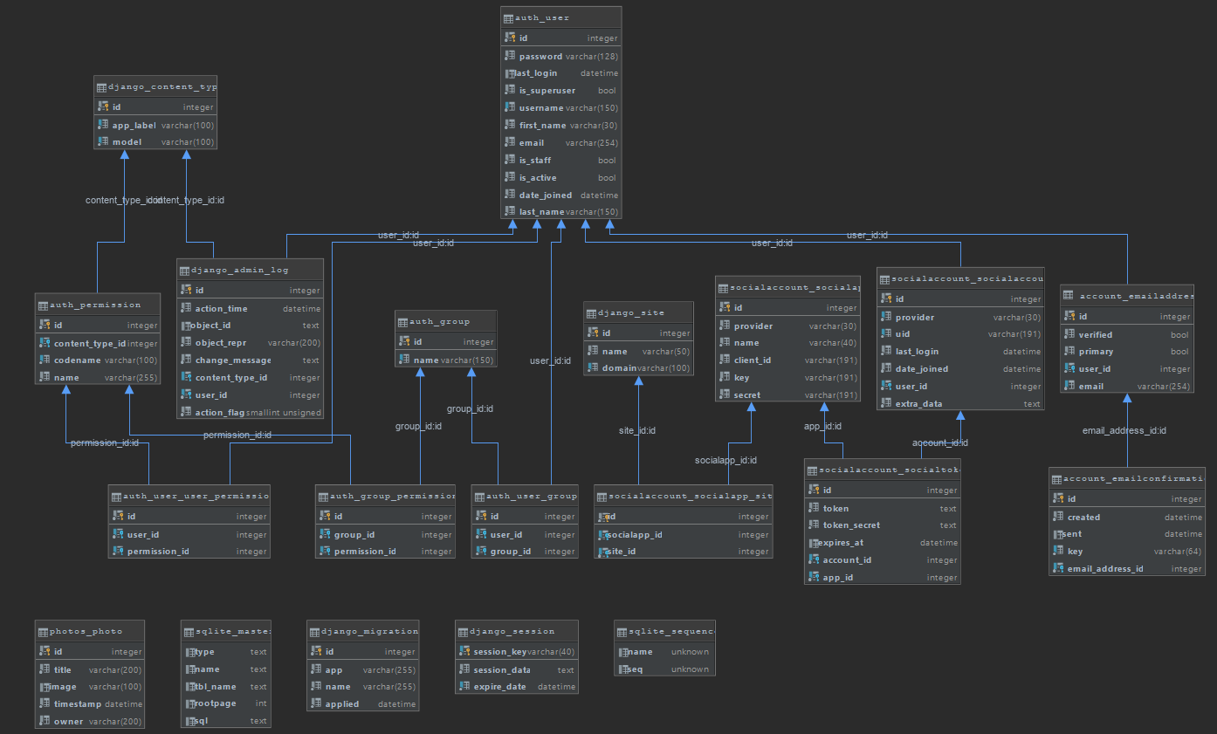

Plik w lepszej jakości znajduje się w folderze dokumentacją.

# Wykorzystane technologie/biblioteki

* Django
  + Django-allauth
  + Django-crispy-forms
  + Django-currentuser
* Python
* Pillow
* HTML5
* Javascript
* CSS
* SQLite

# Interfejs aplikacji



Zaraz po wejściu na stronę widzimy przykładowy album (jego właścicielem jest użytkownik: admin)



Menu, które widzi niezalogowany użytkownik



Menu zalogowanego użytkownika



Menu superusera

# Jak uruchomić aplikację

Żeby uruchomić aplikację należy zainstalować Pythona w najnowszej wersji i dodać go do zmiennych środowiskowych abyśmy mogli używać polecenia python w każdym miejscu w systemie. Następnie należy otworzyć CMD i przejść do katalogu z projektem np.

cd „C:\Users\CJay\Desktop\Galeria - Adrian Hrycaj\galeria_zdjec”

Następnie wykonać polecenie:

pip install -r requirements.txt

Jeśli wszystko przebiegło pomyślnie wystarczy uruchomić serwer komendą:

python manage.py runserver

Teraz wystarczy wpisać adres w przeglądarkę <http://127.0.0.1:8000>.

# Loginy i hasła

1. Superuser:

Login: admin

Hasło: admin

1. Zwykły użytkownik

Login: CJay

Hasło: ZAQ!2wsx